ช่วงก่อนดำเนินการ
จ้างเหมาปรับปรุงซ่อมแซมถนนดินโดยงานดินถมสายบ้านทิพโสต – ป่าช้าสาธารณะ บ้านทิพโสต หมู่ที่ 4 กับหมู่ 9

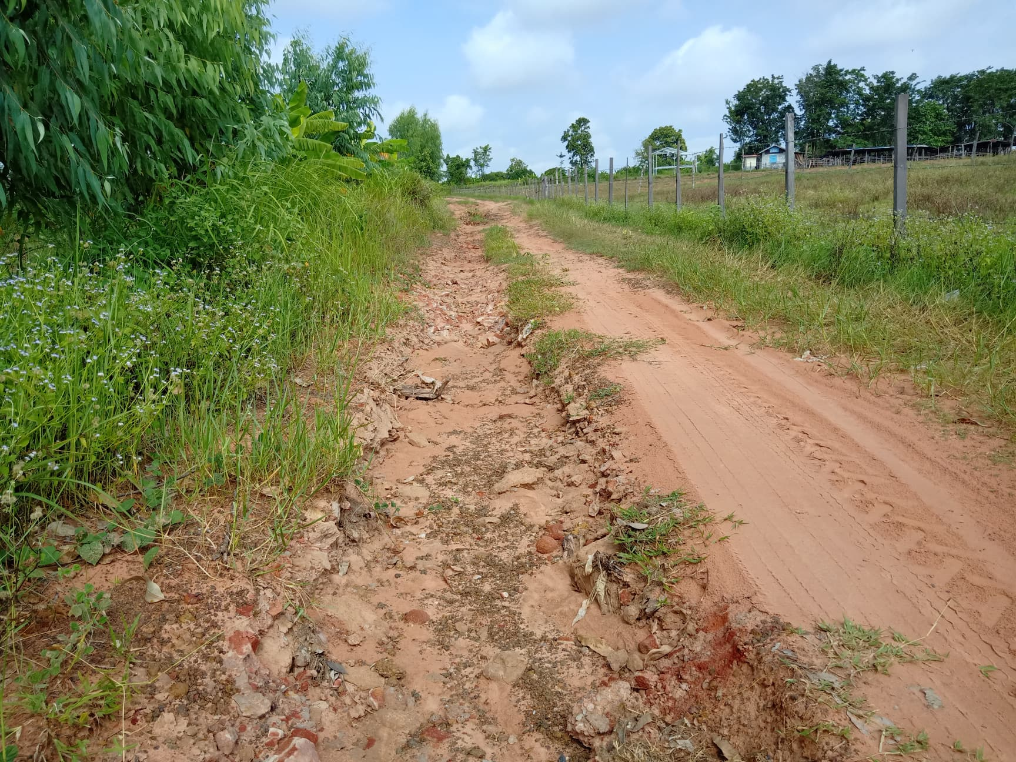

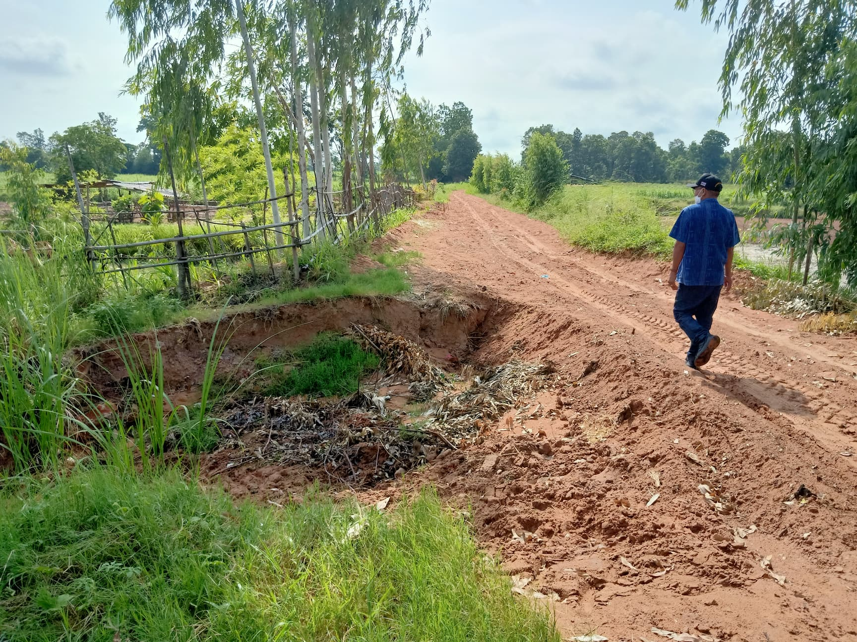

ช่วงกำลังดำเนินการ
จ้างเหมาปรับปรุงซ่อมแซมถนนดินโดยงานดินถมสายบ้านทิพโสต – ป่าช้าสาธารณะ บ้านทิพโสต หมู่ที่ 4 กับหมู่ 9

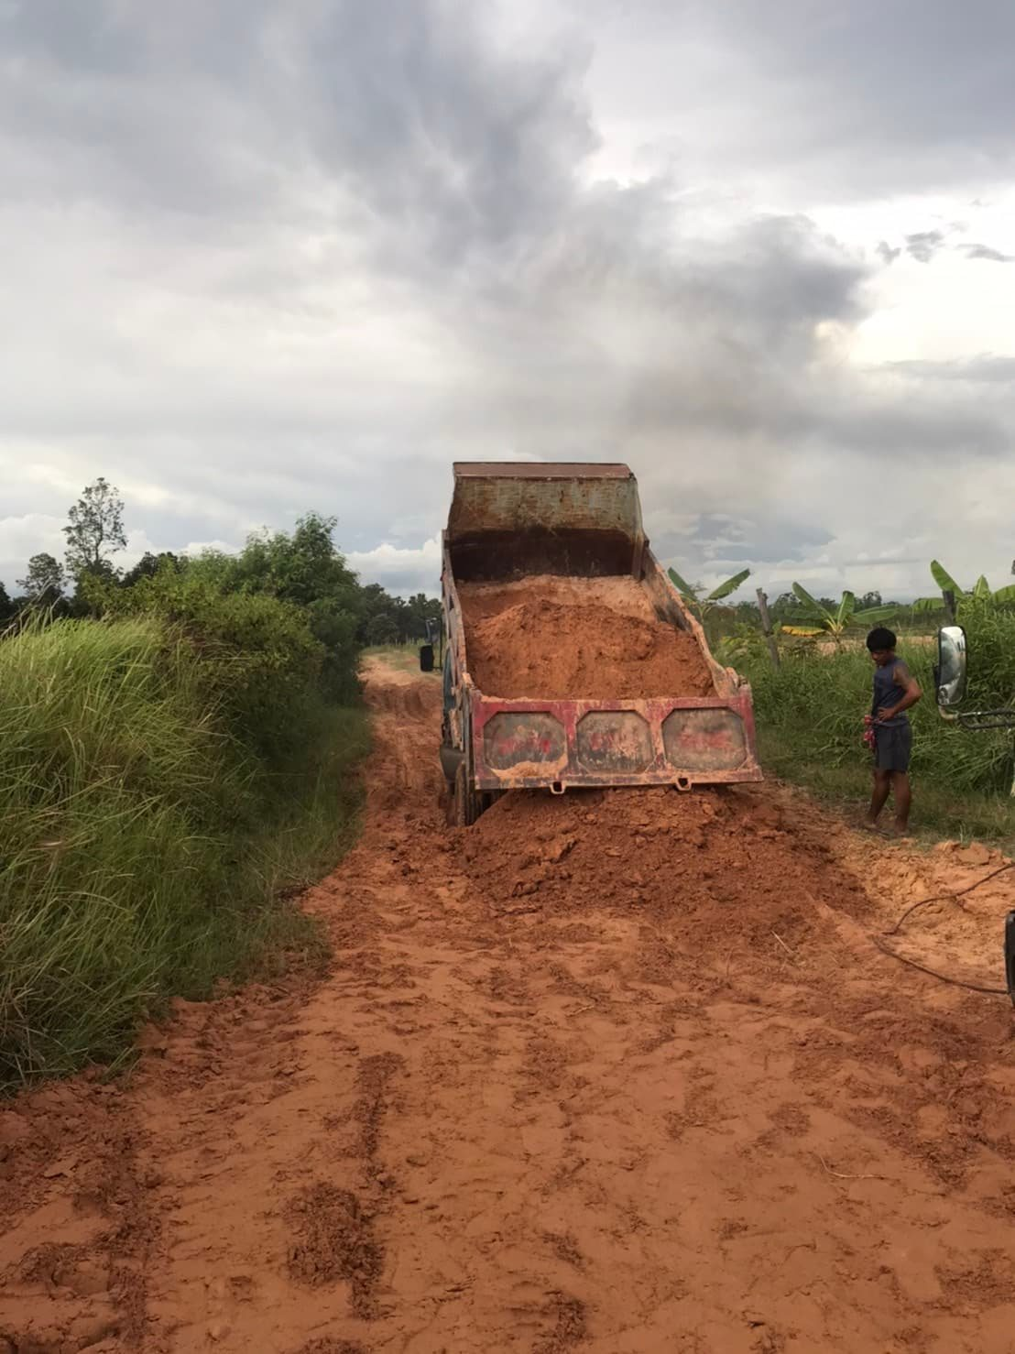

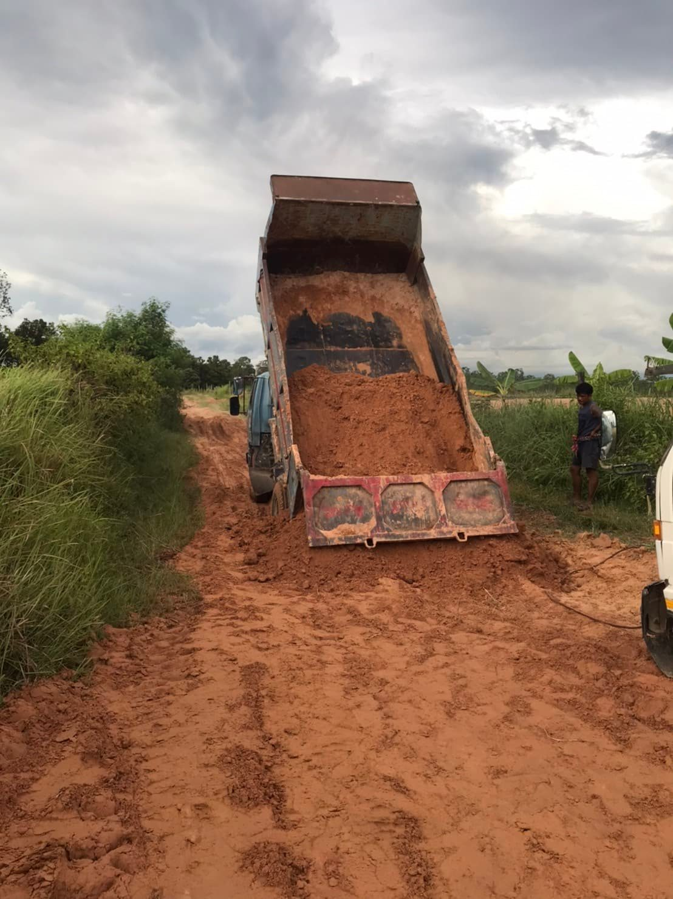

ช่วงกำลังดำเนินการ
จ้างเหมาปรับปรุงซ่อมแซมถนนดินโดยงานดินถมสายบ้านทิพโสต – ป่าช้าสาธารณะ บ้านทิพโสต หมู่ที่ 4 กับหมู่ 9

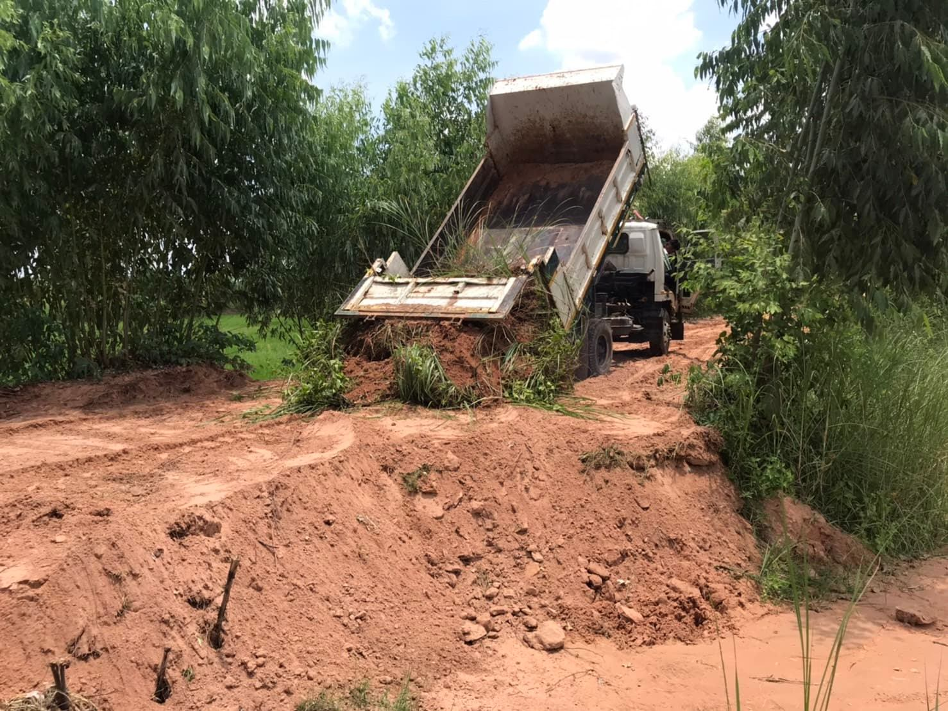

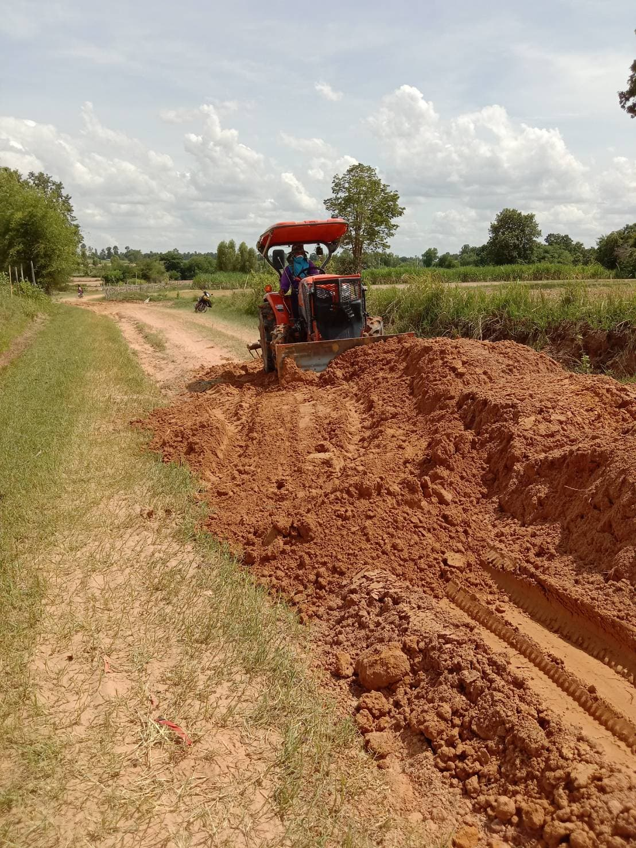

ช่วงดำเนินการแล้วเสร็จ
จ้างเหมาปรับปรุงซ่อมแซมถนนดินโดยงานดินถมสายบ้านทิพโสต – ป่าช้าสาธารณะ บ้านทิพโสต หมู่ที่ 4 กับหมู่ 9

